**Tablas**

*Ignacio Quinteros Fuentes*

*Código disponible en* [*https://github.com/IQuinteros/ComponentesWeb*](https://github.com/IQuinteros/ComponentesWeb)

**Tabla 1)** Ocupando color de fondo de tabla, con “cellspacing” de 20px, y diferentes etiquetas

HTML:

<table border id="table" width="341" BGCOLOR="#FF0000" cellspacing="20px">

<!-- Lleva la clase "color" para tener un fondo blanco, para destacar el texto del fondo-->

<tr class="color">

<td BGCOLOR="#00FF00" align=center><img src="assets/mundo.png" height="150px"></td>

<td valign="bottom" align=center><a href="http://www.dsc.cl">Colegio Alemán</a></td>

<td valign="top" align=center>Fila 1 - Celda 3</td>

</tr>

<tr class="color">

<td align=center>Fila 2 - Celda 1</td>

<td align=center>Fila 2 - Celda 2</td>

<td align=center>Fila 2 - Celda 3</td>

</tr>

<tr class="color">

<td align=left>Izquierda</td>

<td align=center>Centro</td>

<td align=right>Derecha</td>

</tr>

</table>

**Resultado:**

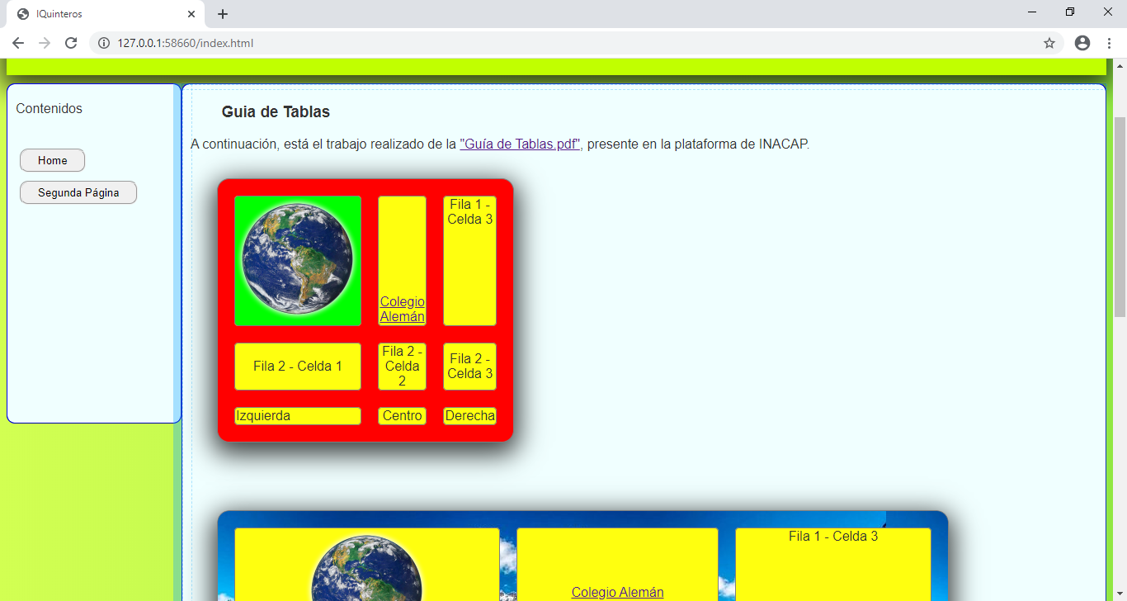

**Tabla 2)** Ocupando imagen de fondo

HTML:

<table id="table" border="1" width="80%" background="assets/fondo.jpg" cellspacing="20px">

<tr class="color">

<td align=center><img src="assets/mundo.png" height="150px"></td>

<td valign="middle" align=center><a href="http://www.dsc.cl">Colegio Alemán</a></td>

<td valign="top" align=center>Fila 1 - Celda 3</td>

</tr>

<tr class="color">

<td align=center>Fila 2 - Celda 1</td>

<td valign="middle" align=center>Fila 2 - Celda 2</td>

<td align=center>Fila 2 - Celda 3</td>

</tr>

<tr class="color">

<td align=left>Izquierda</td>

<td align=center>Centro</td>

<td align=right>Derecha</td>

</tr>

</table>

**Resultado:**

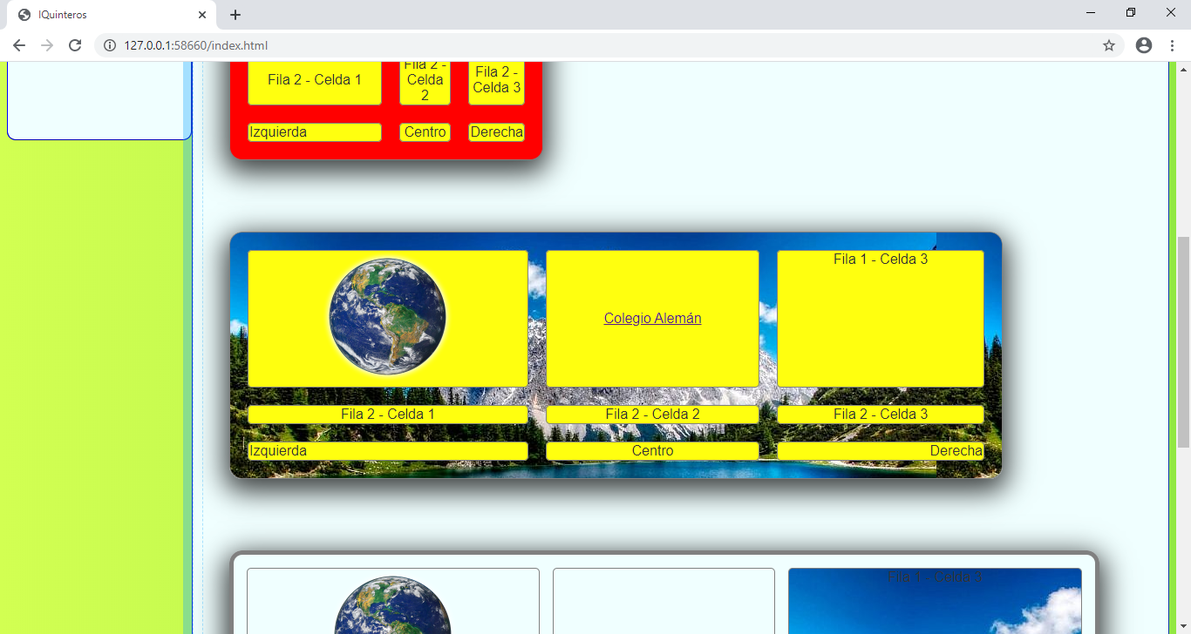

**Tabla 3)** Ocupando imagen de fondo de celdas

HTML:

<table id="table" border="5" width="90%" cellspacing="15px">

<tr>

<td align=center><img src="assets/mundo.png" height="150px"></td>

<td valign="bottom" align=center><a href="http://www.dsc.cl">Colegio Alemán</a></td>

<td background="assets/fondo.jpg" valign="top" align=center>Fila 1 - Celda 3</td>

</tr>

<tr>

<td align=center>Fila 2 - Celda 1</td>

<td align=center>Fila 2 - Celda 2</td>

<td align=center>Fila 2 - Celda 3</td>

</tr>

<tr>

<td align=left>Izquierda</td>

<td align=center>Centro</td>

<td background="assets/universo.jpg" align=right><img src="assets/mundo.png" height="150px"></td>

</tr>

</table>

**Resultado:**

